Министерство образования и науки Российской Федерации

Ульяновский Технический университет

Кафедра: вычислительная техника

Дисциплина: Информатика

Лабораторная работа №2(а).

Системы счисления

Вариант 12

Выполнил:

Студент: ИВТАП Бд-11

Кондратьев Павел Сергеевич

Проверила:

Валюх Вероника Валерьевна

Ульяновск, 2016

Содержание

|  |  |
| --- | --- |
| 1.Введение…………………………………………………………………… | 2 |
| 2. Постановка задач ………………………………………………………… | 2 |
| 3. Выполнение работы …………………………………………………….. | 2 |
| 4. Список литературы ………………………………………………………. | 4 |
| 5. Приложение № 1……………………………………………………….. | 5 |
| 6. Приложение № 1…………………………………………………………... | 6 |

**Введение**

**Шестнадцатеричная система счисления** - позиционная система счисления по целочисленному основанию 16. В качестве цифр этой системы счисления обычно используются цифры от 0 до 9 и латинские буквы от A до F. Буквы A, B, C, D, E, F имеют значения 10(10), 11(10), 12(10), 13(10), 14(10), 15(10) соответственно.

Широко используется в низкоуровневом программировании и компьютерной документации, поскольку в современных компьютерах минимальной адресуемой единицей памяти является 8-битный байт, значения которого удобно записывать двумя шестнадцатеричными цифрами а также в Шестнадцатеричном цвете - запись трёх компонент цвета (R, G и B) в шестнадцатеричном виде.

**Техническое Задание:**

Рассмотреть и изучить различные системы счисления.

Требуется написать сложение 2-х чисел в Шестнадцатеричной системе счисления  
в visual studio. Программа должна выводить на экран, консоли, сумму двух шестнадцатеричных чисел. Сумма числе производиться с использованием столбика(который прописывается в программе). Изучить системы счисления, а также получить практические навыки в сложении чисел в различных систем счисления.

**Входные данные и Выходные данные**

Представляет собой console:

1) ввод содержит два шестнадцатеричных числа.

**Примеры**

|  |
| --- |
| **входные данные** |
| fa12c 39bd |
| **выходные данные** |
| fdae9 |
| **входные данные** |
| 10 f |
| **выходные данные** |
| 1f |
| **входные данные** |
| 1f c |
| **выходные данные** |
| 2b |

**Выполнение работы:**

1) Для того чтобы начать писать наш код, нам нужно подготовить нужные нам библиотеки и константу(длинна) для вывода нашего ответа

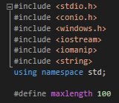 2) Пропишем Русский язык, для вывода на экран что нам надо сделать, используя : setlocale(LC_ALL,"Russian");

3) Заведем 3 массива. Каждый из них сразу же обнулим.(обнуления делаем для простого вывода)

Во-первых, 1 массив отвечает за разряды 1 введенного числа  
Во-вторых, 2 массив как и первый только для вторго числа

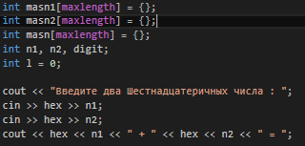В третьих, 3 массив нам понадобится для вывода получивщегося сложения разрядов двух чисел. Который мы будем использовать при сложении столбиком

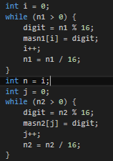4) Настало время работа с нашими числами. Для первого и второго числа мы создаем для цикла while в которых будем делить число по разрядам и записывать в их массивы.

5) Теперь настало время суммировать наши получившиеся разряды. Итак в цикле while пока есть разряды, делаем суммирование разрядов в 3 массив, в [i] элемент присваиваем остаток деления на 16 от суммы ,а [i+1] целое от суммы и увеличиваем счетчик.

Так же после этого мы удаляем незначащие нуля в массиве, это делается для того чтобы при выводе нам знать сколько выводить элементов + удаляем лишние нули.

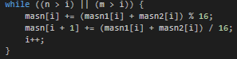

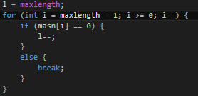

6) Остался только вывод. Для этого в цикле for с использованием switch проверяем каждый элемент, если он в диапазоне от 10 до 15 то выводим букву этого числе (всего букв 6: A = 10, B = 11, C = 12, D = 13, E = 14, F = 15) иначе выводим просто [i] элемент массива.

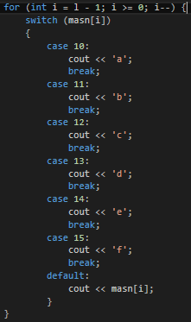

**Список литературы:**

1) Лабораторная работа Лапшов Ю. А. «Основы программирования»

2) лаб.Информатика ВАЛЮХ В. В . от 04.10.2016

3) Лекция Власенко О. Ф. «Программирование»

**Приложение № 1 (Исходный код)**

#define _CRT_SECURE_NO_WARNINGS

#include <stdio.h>

#include <conio.h>

#include <windows.h>

#include <iostream>

#include <iomanip>

#include <string>

using namespace std;

#define maxlength 100

void main() {

setlocale(LC_ALL,"Russian");

int masn1[maxlength] = {};

int masn2[maxlength] = {};

int masn[maxlength] = {};

int n1, n2, digit;

int l = 0;

cout << "Введите два Шестнадцатеричных числа : ";

cin >> hex >> n1;

cin >> hex >> n2;

cout << hex << n1 << " + " << hex << n2 << " = ";

int i = 0;

while (n1 > 0) {

digit = n1 % 16;

masn1[i] = digit;

i++;

n1 = n1 / 16;

}

int n = i;

int j = 0;

while (n2 > 0) {

digit = n2 % 16;

masn2[j] = digit;

j++;

n2 = n2 / 16;

}

int m = j;

i = 0;

while ((n > i) || (m > i)) {

masn[i] += (masn1[i] + masn2[i]) % 16;

masn[i + 1] += (masn1[i] + masn2[i]) / 16;

i++;

}

l = maxlength;

for (int i = maxlength - 1; i >= 0; i--) {

if (masn[i] == 0) {

l--;

}

else {

break;

}

}

for (int i = l - 1; i >= 0; i--) {

switch (masn[i])

{

case 10:

cout << 'a';

break;

case 11:

cout << 'b';

break;

case 12:

cout << 'c';

break;

case 13:

cout << 'd';

break;

case 14:

cout << 'e';

break;

case 15:

cout << 'f';

break;

default:

cout << masn[i];

}

}

_getch();

}